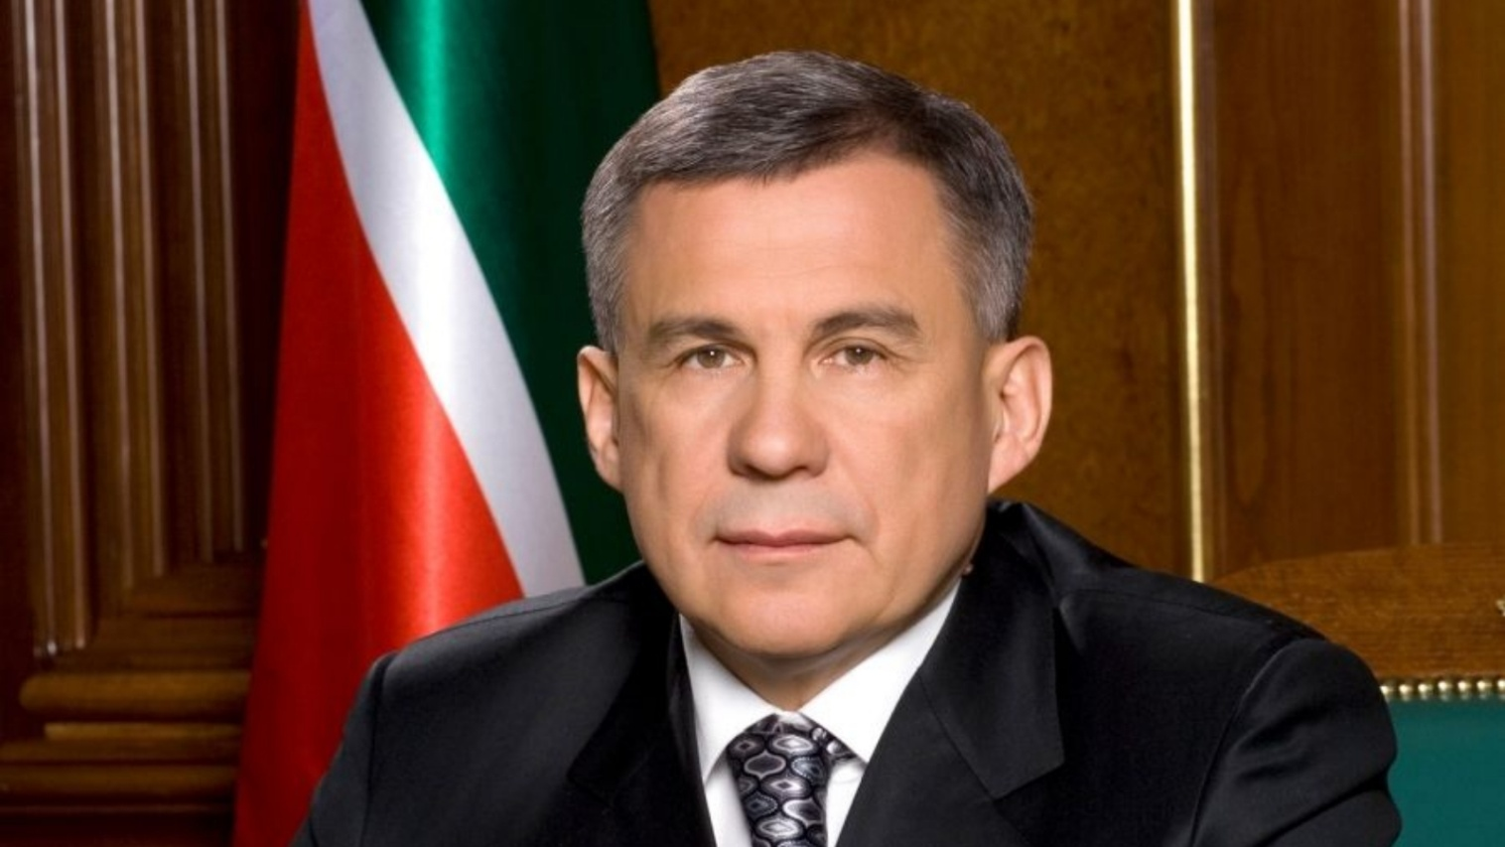
Уважаемые алькеевцы! Хорошие новости!
Президент республики Татарстан Рустам Нургалиевич Минниханов подписал распоряжение о выходном дне 31-го декабря 2020 года.
Согласно документу рабочим днем определено 26 декабря.
В распорядительном порядке речь идет о лицах, замещающих государственные должности РТ, назначение на которые и освобождение от которых осуществляется Президентом Республики Татарстан, а так же лиц, замещающих в исполнительных органах государственной власти РТ должности государственной гражданской службы РТ и иные должности.
Муниципалитетам и государственным органам, которые не относятся к исполнительной власти республики и другим организациям на территории Татарстана так же рекомендовано принять соответствующий рабочий график.

